Консультация
«Что понимается под правильным питанием и каким оно должно быть для ребенка дошкольного возраста?»

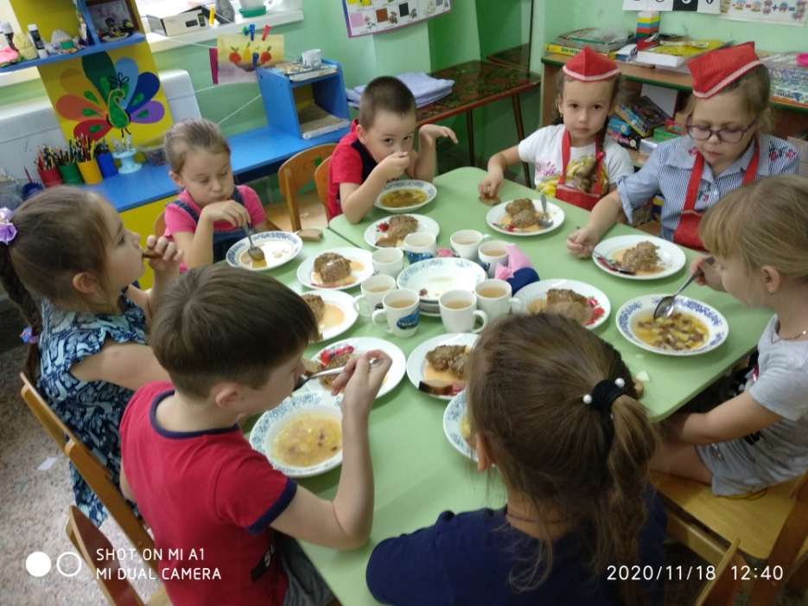
Правильное, или рациональное питание – это такое питание, которое обеспечивает укрепление и улучшение здоровья, физических и духовных сил человека, предупреждение и лечение заболеваний. Одним словом, правильное питание – это здоровое питание
Питание ребенка дошкольного возраста должно быть:
Во-первых, полноценным, содержащим в необходимых количествах белки, жиры, углеводы, минеральные вещества, витамины, воду.
Во-вторых, разнообразным, состоять из продуктов растительного и животного происхождения. Чем разнообразнее набор продуктов, входящих в меню, тем полноценнее удовлетворяется потребность в пище.
В-третьих, доброкачественным - не содержать вредных примесей и болезнетворных микробов. Пища должна быть не только вкусной, но и безопасной.
В-четвертых, достаточным по объему и калорийности, вызывать чувство сытости. Получаемое дошкольником питание должно не только покрывать расходуемую им энергию, но и обеспечивать материал, необходимый для роста и развития организма.
Характеристика основных компонентов пищи
Белки – занимают особое значение, так как без них не может осуществляться построение основных элементов органов и тканей. Они не могут быть заменены другими пищевыми веществами.
Источниками белка являются мясо, рыба, молоко и молочные продукты, яйца (животные белки), а также хлеб, крупы, бобовые и овощи (растительные белки). Недостаток в рационе ребенка белков не только замедляет нормальный рост и развитие, но и влияет на функцию головного мозга и работу иммунной системы организма. Поэтому белки должны постоянно включаться в рацион дошкольников и школьников.
Жиры – это источник энергии, принимают участие в обмене веществ, способствуют выработке иммунитета. Источники жиров - масло сливочное и растительное, сливки, молоко, молочные продукты (сметана, творог, сыр), а также мясо, рыба и др.
Углеводы – основной источник энергии, способствует усвоению в организме белков и жиров. Содержатся в свекловичном, тростниковом сахаре, меде, ягодах, фруктах. Они быстро усваиваются в организме и обеспечивают поддержание сахара в крови. Сложные углеводы содержатся в муке, картофеле, овощах в виде крахмала.
Избыточное же количество углеводов ведет к нарушению обмена веществ.
Большое значение в рационе питания имеет вода, так как без нее не могут происходить жизненные процессы. В сутки для ребенка необходимо около полутора литров воды.
Минеральные соли и микроэлементы являются строительным материалом для органов, тканей, клеток и их компонентов. Обеспечить их поступление в организм особенно важно в период активного роста и развития ребенка.
Минеральные вещества делят на две группы в зависимости от содержания в организме: макроэлементы, или минеральные соли (натрий, калий, кальций, фосфор, магний, хлориды, сульфаты и др.) и микроэлементы (железо, медь, цинк, хром, марганец, йод, фтор, селен и др.). Содержание макроэлементов в организме может составлять до 1 кг. Микроэлементы не превышают десятков или сотен миллиграммов. Наибольшее количество микроэлементов и минеральных веществ содержится в следующих продуктах:
- кальций и фосфор - в молоке и кисломолочных продуктах, рыбе, яйцах, бобовых;
- магний - в различных злаковых (хлеб, крупы, бобовые);
- железо – в печени (свиная и говяжья), овсяной крупе, персиках, яичном желтке, рыбе, яблоках, зелени, изюме.
Витамины - в суточном рационе должно быть достаточное количество всех витаминов. Витамины необходимы для нормального течения биохимических реакций в организме, усвоения пищевых веществ, роста и восстановления клеток и тканей. Овощи, фрукты, ягоды являются богатым источником минеральных солей и витаминов. Однако в процессе кулинарной обработки эти вещества в значительной мере утрачиваются. Поэтому детям следует давать больше овощей, фруктов и ягод в сыром виде и обогащать витаминами готовые блюда, добавляя в них сырые соки и зелень.
Правила питания.
Отказ от пищи по утрам. Сразу после пробуждения ребенок редко проявляет чувство голода. Насильно кормить малыша нельзя. После сна организм человека находится еще в пассивном состоянии, он не тратит энергии, соответственно, ему не нужна и энергетическая подпитка. Насильно заставлять ребенка кушать нельзя, особенно, это касается сытных блюд. Важно позволить ребенку после сна подвигаться, сделать зарядку, то есть «разбудить» организм. После активных действий маленький человечек порадует родителей появившимся чувством голода.
Не кормим ребенка насильно. Правильное питание обязательно должно приносить удовольствие, если мама криком заставляет ребенка скушать завтрак или обед, то пользы от подобной трапезы не будет. Только в спокойной обстановке можно почувствовать аромат и вкус приготовленного блюда. Пища, принимаемая с удовольствием, станет пользой для здоровья и организма. Если дети проявляют нежелание скушать приготовленное блюдо, то заставлять его не нужно. Позже малыш сам проголодается и попросит накрыть стол вкусным обедом.
Спешка во время еды — враг здоровью. Каждый кусочек принимаемой пищи важно тщательно пережевывать, спешка в еде может привести к негативным последствиям. Пища, попадающая в ротовую полость, при жевании равномерно смачивается слюной, затем легко проходит в пищевод и желудок, где спокойно переваривается. Большие куски пищи, поглощаемые в спешке, не успевают усваиваться организмом, более того, они сразу попадают в непереваренном состоянии в кишечник и двенадцатиперстную кишку, после чего травмируют внутренние органы.
Обязательно ли съедать всю порцию? Пустая тарелка — не всегда приносит пользу дошкольнику. Если ребенок еще не голоден, а родители сказками и прибаутками заставляют его скушать всю порцию, то подобное может привести к формированию кишечной патологии. Кушать нужно ровно столько, сколько просит организм. Даже маленький малыш понимает, когда он насыщается. Что уж говорить о детях, которых достигли 5- 7-ми летнего возраста?
Перекармливание — это вред организму. Как известно, переизбыток в еде приводит к прибавке лишнего веса и к иным заболеваниям. Перекармливать ребенка строго запрещено, это наносит существенный вред здоровью. Кроме этого, питание должно быть только здоровым и сбалансированным, не допустимо в течение дня несколько раз кормить детей вредными вкусняшками, которые притупляют естественное чувство голода, но не насыщают организм.
Темперамент дошкольника и питание. Правильное переваривание пищи напрямую зависит не только от правил поведения во время приема пищи, но и от темперамента детей. Как известно, подвижные и активные ребятишки чаще хотят кушать, нежели пассивные дети, которые предпочитают сидячий образ жизни. Важно соблюдать и то, что возбудившегося ребенка нельзя усаживать за стол. Перенапряжение нервной системы ведет к плохому перевариванию пищи, поэтому прежде чем кушать, малышу важно полностью успокоиться.
Отсутствие аппетита и болезнь. Очень часто первым симптомом активизирующегося заболевания является полное отсутствие аппетита у детей. Перед тем, как заставлять ребенка покушать, необходимо удостовериться, не заболел ли он?
Правильное питание не обязательно должно быть дорогостоящим. В основу ежесуточного рациона дошкольника должны входить продукты, которые соответствуют необходимости организма в получении белков, углеводов и жиров.
Правильное питание дошкольника целиком и полностью зависит от родителей.
Прежде всего необходимо знать и помнить, что питание ребенка дошкольного возраста должно заметно отличаться от рациона родителей.
Нежелательна термическая обработка продуктов путем жарения, лучше готовить блюда на пару или запекать.
Ежедневное меню дошкольника не должно содержать блюда, сходные по своему составу. Например, если на завтрак предлагается каша, то на ужин лучше дать овощное блюдо.
Если Ваш ребенок посещает детский сад, где получает четыре раза в день необходимое по возрасту питание, то домашний рацион должен дополнять, а не заменять рацион детского сада. С этой целью родители, ознакомившись с меню, дома должны дать малышу именно те продукты и блюда, которые он недополучил днем.
Завтрак до детского сада лучше исключить, иначе ребенок будет плохо завтракать в группе. В крайнем случае можно напоить его кефиром или дать яблоко. В выходные и праздничные дни лучше придерживаться меню детского сада.
Не следует давать малышу еды больше, чем он сможет съесть. Лучше потом положить чуточку добавки.

